С3
Ученик собрал электрическую цепь, состоящую из батарейки (1), реостата (2), ключа (3), амперметра (4) и вольтметра (5). После этого он провел измерения напряжения на полюсах и силы тока в цепи при различных сопротивлениях внешней цепи (см. фотографии). Определите ЭДС и внутреннее сопротивление батарейки.
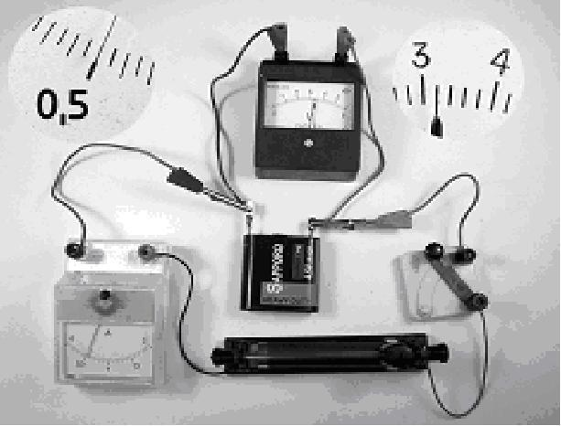
4
5
1
2
3

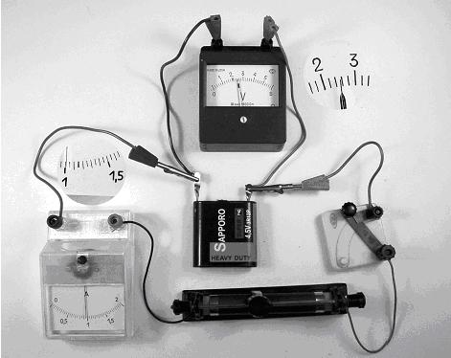
5
4
1
2
3

2

1

Образец возможного решения (рисунок не обязателен)
Согласно показаниям приборов,
U₁ = 3,2 B I₁ = 0,5 A
U₂ = 2,6 B I₂ = 1 A.
Закон Ома для полной цепи: I = .
Отсюда: ε = IR + Ir, ε = U + Ir, ε = U₁ + I₁r = U₂ + I₂r.
Следовательно, r = = 1,2 Ом, ε = 3,8 В.
Примечание: отклонения в записанных показаниях приборов в пределах цены деления этих приборов не считаются ошибкой; соответственно могут различаться и числовые значения ответа.

